



# 

**Programación del Algoritmo de propagación por contagio en Python**

**Conceptos Avanzados de Internet**

*César Francisco San Nicolás Martínez*

*Jorge San Emeterio Villalaín*

1. **El algoritmo**

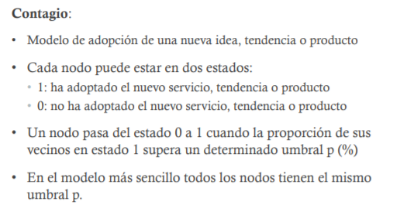

1. **Formulación del problema**

Tenemos los siguientes datos de entrada del problema:

* N nodos.
* A = matriz de adyacencia de nodos (N x N):
  + A(i,j) = 1 si Nodo i y Nodo j están conectados.
  + A(i,j) = 0 si Nodo i y Nodo j están conectados.
  + Autoenlaces no contemplados, por lo que A(i,j) = 0 si i = j.
* Dos nodos contagiados inicialmente.
* Umbral de contagio p.

El dato de salida del problema será un vector de N posiciones que tendrá dos posibles valores: 0 ó 1.

* La posición n de ese vector valdrá 1 si el Nodo n está contagiado* al final del algoritmo.
* La posición n de ese vector valdrá 0 si el Nodo n no está contagiado* al final del algoritmo.

**Estar contagiado = adoptar el nuevo servicio, tendencia o producto.

1. **Ejecución del algoritmo**

En primer lugar, se puede ver una explicación del algoritmo programado en pseudocódigo:

While true

Foreach Nodo n

If Nodos_contagiados.contains(Nodo n)

Continue

Nodos_ = nodos conectados al Nodo n

Nodos_contagiados = nodos conectados al Nodo n y contagiados

Umbral_n = Nodos_contagiados / Nodos_

If p >= Umbral_n

Nuevos_nodos_contagiados.add(Nodo n)

end

If Nuevos_nodos_contagiados.length = 0

Break

Nodos_contagiados = nodos_contagiados U Nuevos_nodos_contagiados

end

Para comprobar la correcta implementación, hemos utilizado el ejemplo visto en teoría:

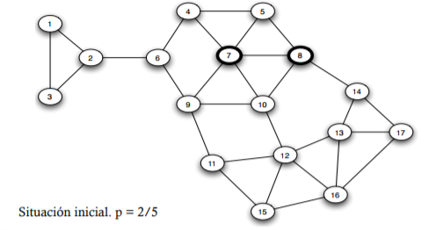

A continuación, podemos ver una imagen en la que se ve la ejecución del algoritmo con los parámetros de entrada del caso de teoría:

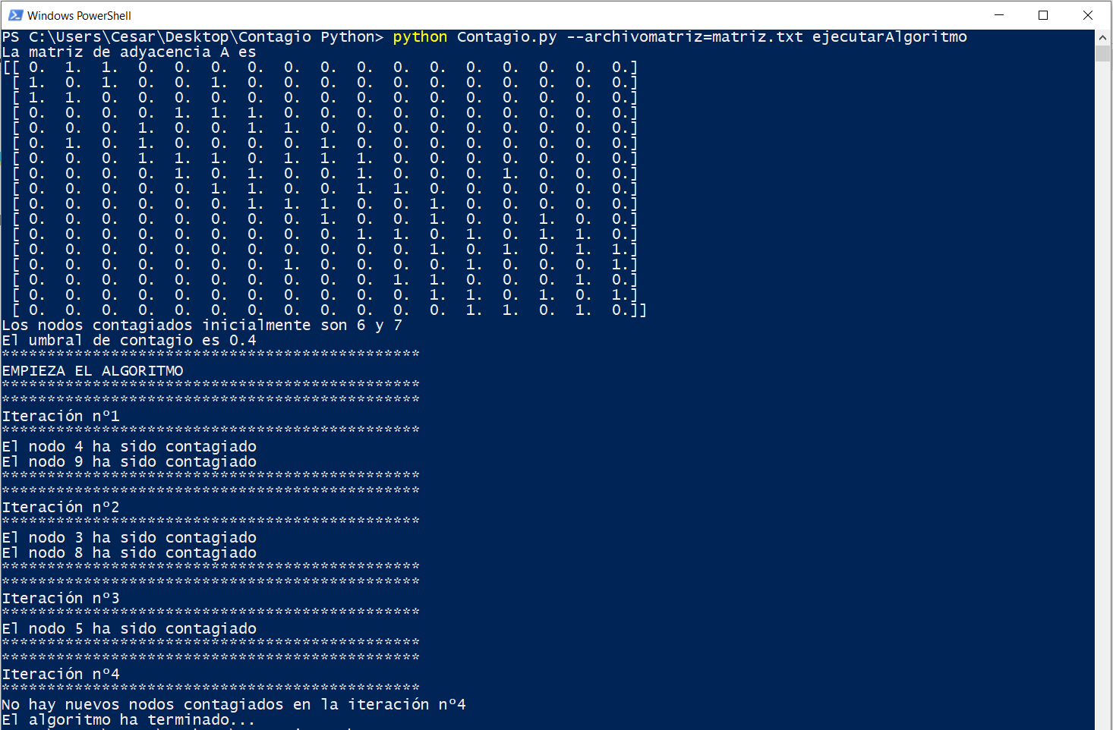

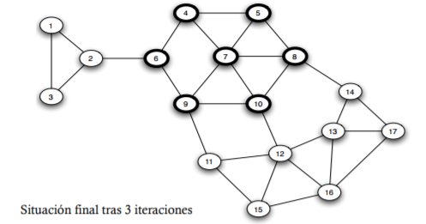

Vemos que el resultado del algoritmo programado y del algoritmo de teoría coinciden en su resultado. Tras 3 iteraciones, hay 7 nodos contagiados.

** En teoría, los índices van de 1 a 17, mientras que en el algoritmo programado van de 0 a 16.

1. **Bibliografía**

* Teoría de la asignatura Conceptos Avanzados de Internet.
* <https://www.pybonacci.org>